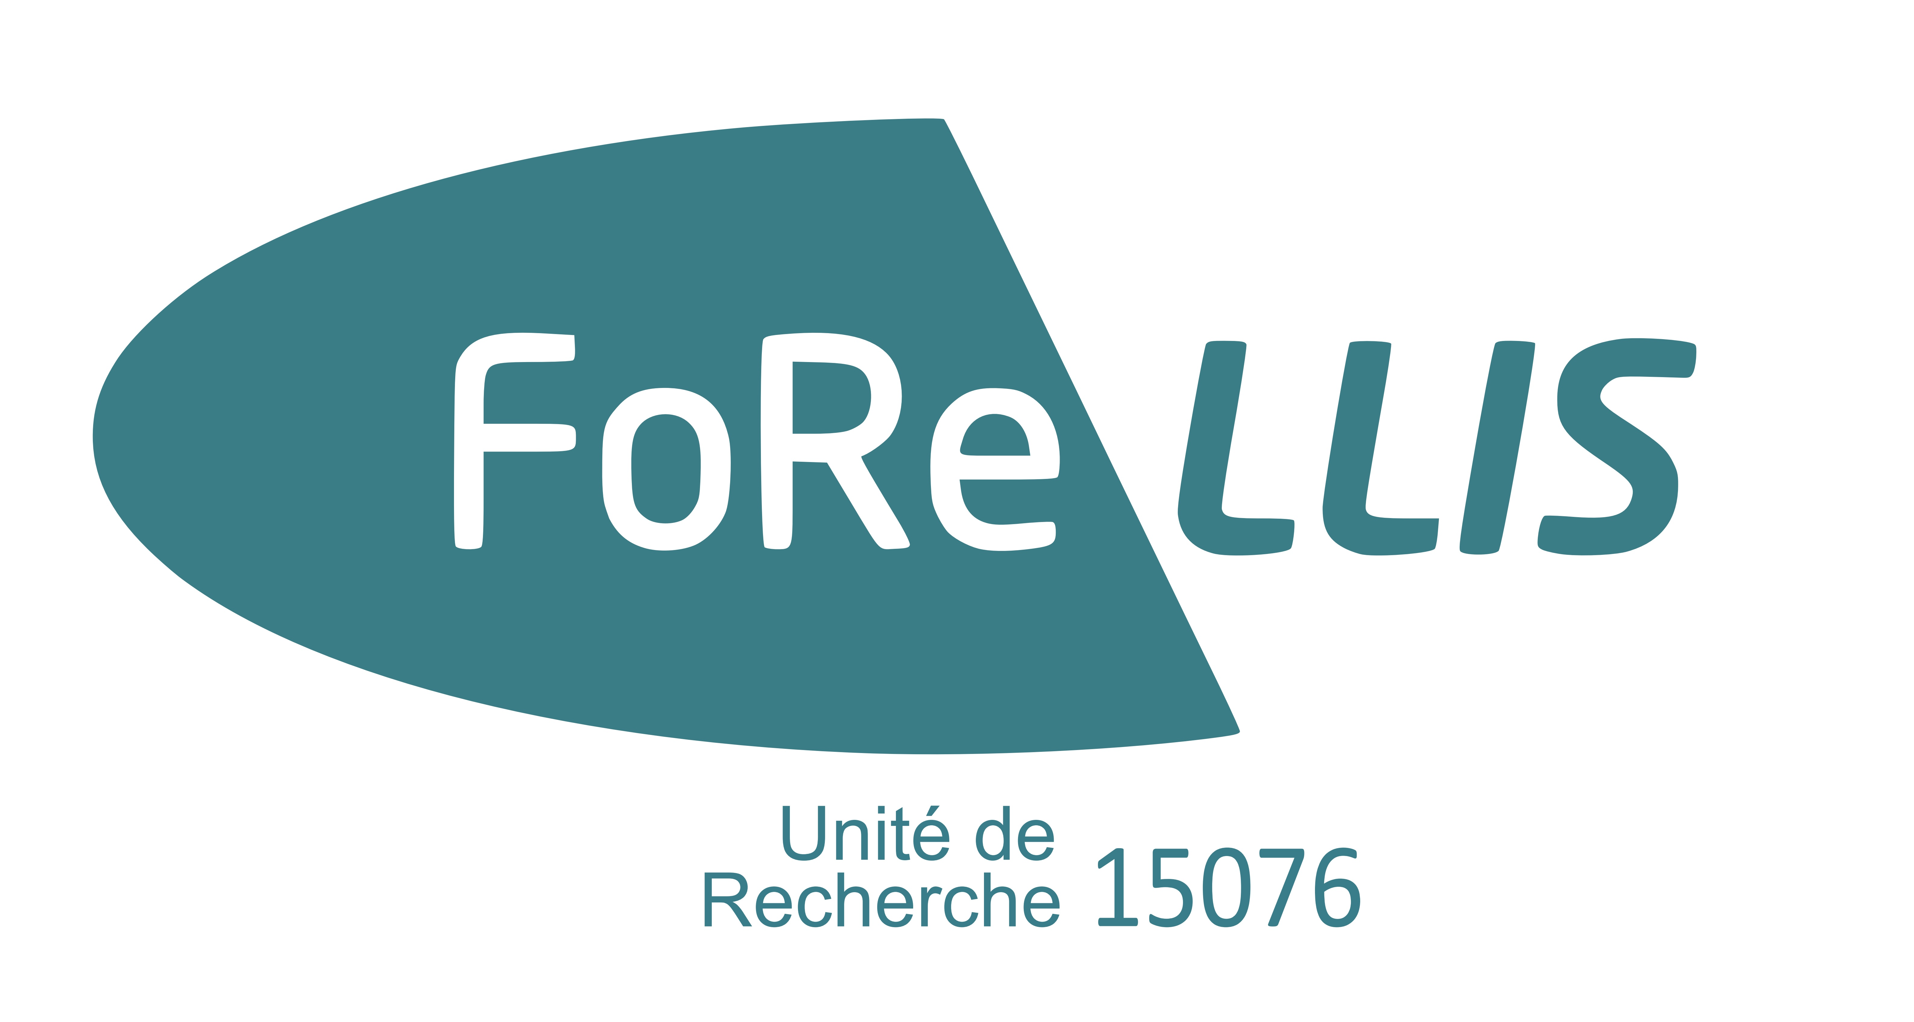 | Boîte à outils FoReLLIS | 

Ordres de mission : les erreurs fréquentes

- Délai dépassé
Les délais de demandes d’OM avant la mission (15 jours pour une mission en France, un mois pour une mission à l’étranger) s’expliquent par la chaîne de réaction derrière chaque OM. Il faut donc vraiment les respecter pour être sûr d’avoir, notamment, ses billets à temps.

- L’OM ne concerne pas FoReLLIS
Les missions enseignement passent par l’UFR Lettres et Langues. Il convient donc de créer au moins deux profils : un pour la recherche (FoReLLIS) et un pour l’enseignement (UFR). Les OM sans frais pour COS ou jury de thèse peuvent passer par FoReLLIS… ou par l’UFR, au choix.

- La mission ne peut pas ou plus être défrayée
Merci de respecter votre budget annuel (1er janvier – 31 décembre) – voir la fiche « OM » pour connaître la somme à disposition. Afin de garantir au plus grand nombre des membres de profiter des missions défrayées, les dépassements du budget annuel individuel ne sont malheureusement pas possibles. Dans le cas de missions nombreuses, notamment à l’étranger et dans des universités partenaires, merci de sonder les possibilités de co-financement avec l’organisme d’accueil, les RI (Erasmus et Cie) ou l’UFR Lettres et Langues (assesseur à la recherche). Pour les doctorants, merci de demander avant le départ un co-financement à l’Ecole doctorale (normalement, partage des frais 50%-50% entre ED et labo).
FoReLLIS vous soutient pour la recherche et prend en charge notamment les participations aux colloques ou JE avec, idéalement, une publication envisagée. Si un groupe de recherche vous invite pour un séminaire, il est normal que ce groupe vous rembourse vos frais (on fait de même pour des collègues invités dans le cadre de séminaires de recherche). Si votre mission à l’étranger concerne la mise en place d’un réseau de recherche ou d’un grand projet de type ANR, merci d’en discuter dans un premier temps avec la direction de votre équipe (A ou B) pour voir si une participation de FoReLLIS est possible.
Attention : en fin d’année, la clôture du budget rend difficiles voire impossibles les demandes arrivant après le 15 novembre.

- Le centre de paiement est erroné
Si vous n’indiquez pas FoReLLIS, FoReLLIS ne peut pas vous payer – et l’OM est refusé. Merci de suivre les indications sur le document « Faire un OM ». En cas de doute, le secrétariat vous aidera avec plaisir pour remplir correctement votre demande d’OM.

- Il manque l’invitation / le programme
Merci de joindre à votre demande d’OM soit, le programme du colloque sur lequel on voit votre nom et le titre de votre communication, soit, une lettre d’acceptation ou d’invitation. Pour les grands colloques, cela peut tout simplement être le mail de confirmation.

